Elicitação de Requisitos
  - Especificação de Requisitos de Software – Sistema de Agendamento de Consultas

1. Escopo
Atualmente, muitos agendamentos de consultas são feitos por telefone ou mensagens, o que pode gerar demora, dúvidas sobre horários disponíveis e conflitos na agenda. O sistema existe para permitir que o paciente consulte os horários livres e faça o próprio agendamento, enquanto a clínica mantém a agenda organizada e atualizada em um único lugar.
Dentro do sistema | Fora do sistema
Agendamento de consultas pelo paciente | Realização da consulta médica
Consulta dos agendamentos realizados | Pagamento e cobrança da consulta
Reagendamento e cancelamento de consultas | Prontuário e registro clínico do paciente
Visualização de horários disponíveis | Autorização de convênio ou plano de saúde
Gerenciamento da agenda pela clínica | Prescrição de medicamentos e emissão de receitas
Confirmação do agendamento ao paciente | Atendimento de urgência e emergência

2. Processo
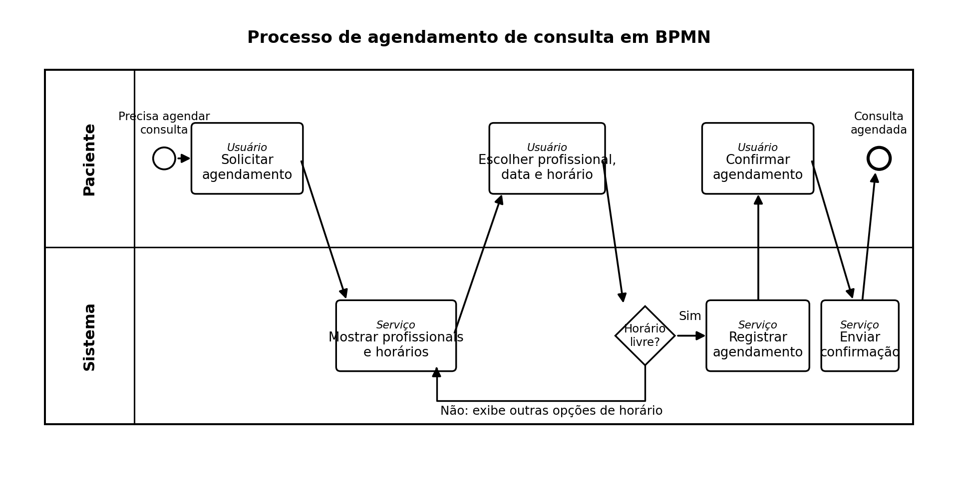
Processo de agendamento de consulta em BPMN.
O paciente inicia o processo solicitando um novo agendamento. O sistema apresenta os profissionais e horários cadastrados, e o paciente escolhe a opção desejada. O sistema verifica a disponibilidade do horário. Se estiver livre, o paciente confirma, o sistema registra a consulta e envia a confirmação. Se o horário não estiver disponível, o sistema apresenta outras opções para que o paciente faça uma nova escolha.

3. Personas
Ana, paciente. Tem rotina corrida entre estudos e trabalho e costuma resolver compromissos pelo celular. Nem sempre consegue ligar para a clínica durante o horário comercial. Quer visualizar os horários disponíveis e marcar uma consulta rapidamente, sem depender de atendimento por telefone.
Carla, recepcionista. Organiza os horários de diferentes profissionais e atende pacientes durante todo o dia. Hoje precisa conferir mensagens e ligações para atualizar a agenda, o que aumenta o risco de horários duplicados. Quer manter a agenda centralizada e diminuir o trabalho manual.
Rafael, profissional de saúde. Atende em horários definidos e precisa saber quais pacientes estão agendados antes do início do expediente. Fica frustrado quando alterações não são atualizadas a tempo. Quer consultar uma agenda confiável e bloquear horários em que não poderá atender.

4. Diagrama de casos de uso
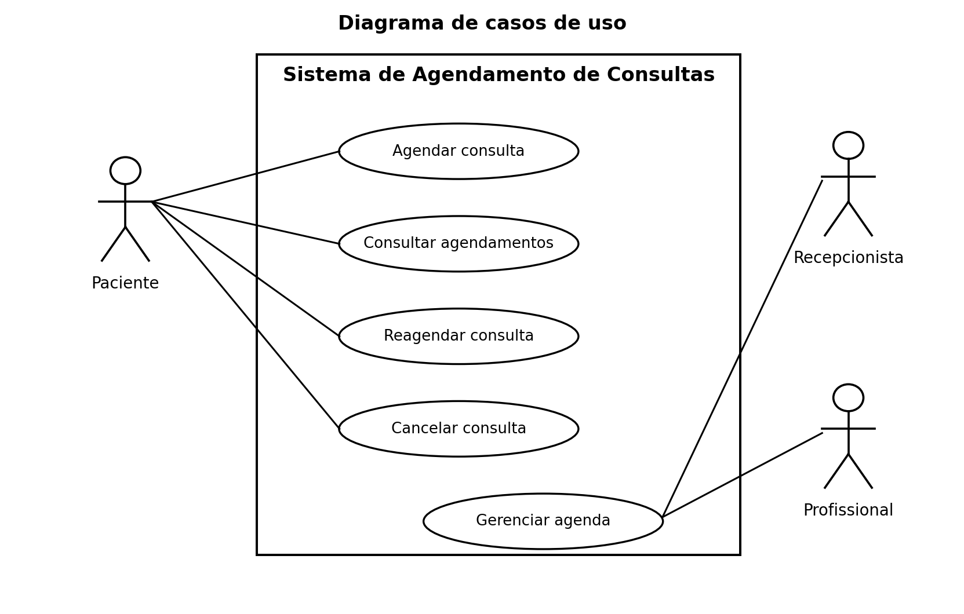
Diagrama de casos de uso do Sistema de Agendamento de Consultas.
O diagrama representa os principais serviços oferecidos pelo sistema e os atores que interagem com cada um deles.

5. Especificação do caso de uso
Caso de uso escolhido para detalhamento: Agendar consulta.
Nome | Agendar consulta
Ator principal | Paciente
Gatilho | O paciente decide marcar uma consulta
Pré-condição | O paciente está identificado no sistema e existem horários cadastrados para atendimento
Pós-condição | A consulta fica registrada na agenda e o paciente recebe a confirmação
Fluxo principal | 1. O paciente solicita um novo agendamento.  2. O sistema apresenta os profissionais disponíveis.  3. O paciente escolhe o profissional desejado.  4. O sistema apresenta as datas e os horários livres.  5. O paciente escolhe a data e o horário.  6. O sistema apresenta um resumo do agendamento.  7. O paciente confirma o agendamento.  8. O sistema verifica novamente a disponibilidade, registra a consulta e envia a confirmação.
Fluxo alternativo | Escolher outro horário  Quando. No passo 5, o paciente não deseja nenhum dos horários inicialmente apresentados.  1. O paciente solicita a visualização de outras datas ou horários.  2. O sistema apresenta novas opções disponíveis.  Retorno. Volta ao passo 5.
Exceções | Horário ficou indisponível  Quando. No passo 8, outro agendamento ocupou o horário antes da confirmação.  1. O sistema informa que o horário não está mais disponível e não registra a consulta.  Retorno. Volta ao passo 4.  Nenhum horário disponível  Quando. No passo 4, não existem horários livres para o profissional selecionado.  1. O sistema informa a indisponibilidade e permite escolher outro profissional ou consultar novas datas.  Retorno. Volta ao passo 3 ou encerra o caso de uso, conforme a escolha do paciente.

6. Histórias e critérios de aceitação
Cada caso de uso abaixo possui uma história de usuário e critérios de aceitação no formato Dado que / Quando / Então.
História. Como paciente, quero agendar uma consulta pelo sistema para escolher um horário sem precisar ligar para a clínica.
Dado que | Quando | Então
estou identificado e existe um horário livre | confirmo o agendamento | a consulta é registrada e recebo a confirmação
escolhi um horário que acabou de ser ocupado | confirmo o agendamento | o sistema informa a indisponibilidade e não registra a consulta
não há horários para o profissional escolhido | consulto a disponibilidade | o sistema informa a situação e permite buscar outro profissional ou outra data

História. Como paciente, quero consultar meus agendamentos para lembrar as datas e acompanhar a situação das minhas consultas.
Dado que | Quando | Então
tenho consultas cadastradas | abro meus agendamentos | vejo data, horário, profissional e situação de cada consulta
uma consulta foi cancelada | consulto meus agendamentos | o sistema mostra a consulta com a situação cancelada
não tenho nenhuma consulta cadastrada | abro meus agendamentos | o sistema informa que não existem agendamentos

História. Como paciente, quero reagendar uma consulta para escolher um novo horário quando surgir um imprevisto.
Dado que | Quando | Então
tenho uma consulta futura e estou dentro do prazo permitido | escolho um novo horário livre e confirmo | o novo horário é registrado e o horário anterior é liberado
o novo horário escolhido já foi ocupado | confirmo o reagendamento | o sistema mantém o agendamento original e pede outra escolha
a consulta está fora do prazo permitido para alteração | tento reagendar | o sistema não altera a consulta e informa a regra de prazo

História. Como paciente, quero cancelar uma consulta para liberar o horário quando eu não puder comparecer.
Dado que | Quando | Então
tenho uma consulta futura e estou dentro do prazo permitido | confirmo o cancelamento | a consulta é cancelada e o horário volta a ficar disponível
a consulta está fora do prazo permitido para cancelamento | tento cancelar | o sistema não cancela e orienta o contato com a clínica
a consulta já está cancelada | tento cancelar novamente | o sistema mantém a situação e informa que não há ação necessária

História. Como recepcionista ou profissional de saúde, quero gerenciar a agenda para controlar os horários disponíveis para atendimento.
Dado que | Quando | Então
estou autorizado a gerenciar a agenda | abro um horário livre para atendimento | o horário passa a aparecer como disponível para os pacientes
preciso ficar indisponível em determinado período livre | bloqueio o horário | o horário deixa de aparecer para novos agendamentos
existe uma consulta marcada no horário | tento bloquear ou remover o horário | o sistema avisa que existe um agendamento e não altera o horário automaticamente

7. Regras de negócio
As regras abaixo foram definidas como políticas de funcionamento para este sistema de agendamento.
Regra | Descrição | Origem
Horário único | Um profissional não pode possuir duas consultas agendadas para a mesma data e horário. | Política de agendamento da clínica
Prazo para alteração | Cancelamentos e reagendamentos pelo sistema devem ser feitos com pelo menos 2 horas de antecedência. | Política de atendimento da clínica
Horário disponível | O paciente só pode agendar datas futuras e horários que estejam liberados na agenda. | Regra operacional do sistema
Liberação da vaga | Quando uma consulta é cancelada ou reagendada, o horário anterior volta a ficar disponível, desde que não esteja bloqueado. | Regra operacional do sistema
Bloqueio de agenda | Recepcionistas e profissionais podem bloquear horários livres, mas um horário com consulta marcada não pode ser removido automaticamente. | Política de agendamento da clínica
Identificação do paciente | O paciente precisa estar identificado no sistema para concluir um agendamento. | Política de acesso da clínica

